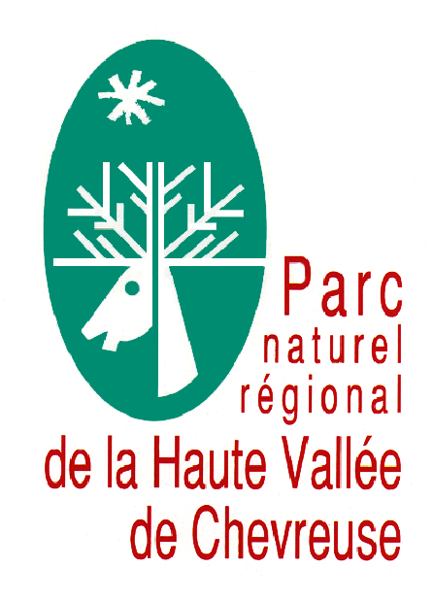
Inventaire des mares
- Fiche d’identification de la mare -

En cas de problème pour remplir cette fiche, reportez-vous au formulaire de présentation de l’inventaire.

Vos coordonnées :
Nom :
Prénom :
Téléphone :
Adresse électronique :

Localisation de votre mare :
Nom de la commune où elle est située :
Pointage géographique ou lieu-dit :
Nom de la mare s’il existe ou n° de mare si il en existe plusieurs :

Caractéristiques générales :
Surface (en m²) :
Profondeur maximale (en mètres) :

Topographie (cochez une case):
□ Plateau
□ Versant
□ Fond de vallée

Origine de l’eau (cochez une ou plusieurs cases):
□ Source (affleurement de la nappe)
□ Déversoir d’eau venant d’une route
□ Récupération des eaux de toiture
□ Drainage des sols
□ Ruissellement superficiel sur terrain naturel
□ Autre, précisez :

Environnement immédiat (cochez une ou plusieurs cases):
□ Milieu forestier
□ Bourg
□ Prairie de pâture
□ Prairie de fauche
□ Terrain agricole cultivé
□ Mare insérée dans une partie de jardin :
  - régulièrement tondue et
□ entretenue sans produit chimique
□ entretenue avec produit chimique
  - non tondue et
□ entretenue sans produit chimique
□ entretenue avec produit chimique
□ Autre, précisez :

Usage (cochez une ou plusieurs cases):
□ Mare abreuvoir pour animaux domestiques
□ Réservoir d'eau pour arrosage
□ Réservoir en cas d'incendie
□ Ornemental, paysager
□ Pour la biodiversité
□ Pour la chasse
□ Pas d'usage particulier
□ Autre, précisez :

Descriptif de la végétation (cochez une ou plusieurs cases). Si vous avez réalisé un inventaire de la végétation de la mare, reportez-vous à la « fiche_végétation_mare » où vous pourrez lister toutes les espèces recensées.
□ Présence de végétation dans l'eau
- % de la surface couverte par rapport à la surface de la mare :
□ Présence d’une végétation couvrant la surface de l'eau
- % de la surface couverte par rapport à la surface de la mare :
□ Présence de végétation sur le bord immédiat de la mare
- % de la surface couverte par rapport à la surface de la mare :

Présence d’animaux (cochez une ou plusieurs cases et spécifier de quels animaux il s’agit). Si vous devez noter une liste de toutes les espèces animales vues sur votre mare, reportez-vous à la « fiche_animaux_mare ».
□ Mammifères :
□ Oiseaux :
□ Reptiles :
□ Amphibiens :
□ Poissons :
□ Insectes :
□ Autres invertébrés :

Commentaires :

Cette fiche est à renvoyer au Parc naturel de Chevreuse : château de la Madeleine – chemin jean racine – 78472 CHEVREUSE CEDEX.

La nature vous remercie !

